[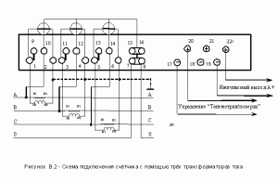](http://elektroset-volga.ru/wp-content/uploads/2014/10/Схема-подключения-счетчика-1.gif)

[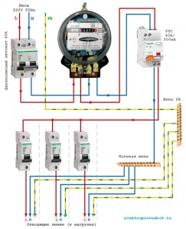](http://elektroset-volga.ru/wp-content/uploads/2014/10/Схема-подключения-счетчика-2.jpg)

[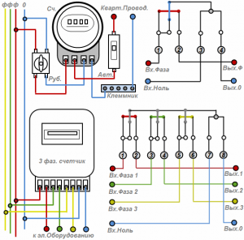](http://elektroset-volga.ru/wp-content/uploads/2014/10/Схема-подключения-счетчика-3.png)